# Robotdesign

Der har været mange overvejelser omkring robottens design undervejs. Det har ledt til flere forskellige versioner. Her beskriver vi de forskellige versioner af robotten og forskellene mellem dem.

## Robot version 1

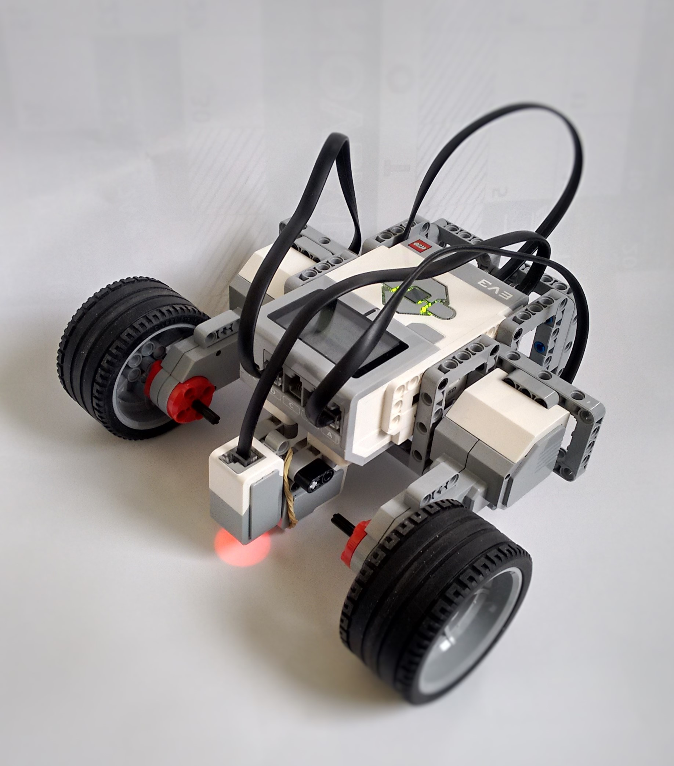Version 1 af robotten er opbygget af en simpel ramme, der er sidder rundt om EV3 klodsen. På siden sidder der to motorer, som hvert har et hjul monteret. Robotten er 22cm bred, 19cm lang og 8cm høj.

Da der er to motorer er det muligt at dreje robotten ved at køre hjulene i hver deres retning. Bag på robotten er der monteret et kuglelege, som fungere som det tredje hjul. Selvom robotten har 3 hjul er den stadig meget stabil, og den vil ikke være i stand til at vælte under normale forhold.

For at kunne finde vej er der monteret en farvesensor foran, så robotten er i stand til at aflæse banens linje. Under robotten er der monteret en gyro, så robotten er i stand til at måle rotation.

Placeringen af farvesensoren udgør et problem, da den ligger lige midt i omdrejningspunktet. Dette gør at når robotten skal søge efter linjen, ender en med at dreje rundt om sensoren. Dette gør at robotten har utrolig svært ved at lokalisere linjen. Så hvis robotten kommer for langt væk fra linjen har den ikke mulighed for at finde tilbage igen. Det optimale ville være at robotten kunne scanne dens omgivelser i en bred bue.

## Robot version 2

Version 2 af robotten er opbygget efter at skulle have et centreret omdrejningspunkt, for at farvesensoren kan scanne optimalt. Derfor er de to hjul placeret direkte på midten af robotten.

Et kugleleje er placeret foran, da det er der, der bliver lagt mest vægt på. Bagpå er der placeret en lille stang der skal forhindre robotten i at tippe bagover. Farvesensoren er stadig placeret foran, men på grund af den nye hjulplacering kan den scanne effektivt.

På grund af placeringen af hjulene er denne version utrolig effektiv til at dreje, og der skal derfor ikke bruges nær så meget kraft. Den kan derfor også scanne et meget større område, og kan derfor finde tilbage på linjen, hvis den kører forkert.

## Robot version 3

3. version er en direkte opgradering af version 2. Her er der placeret et kugleleje bagpå i stedet for et støtteben. Der er også placeret en anordning foran, som skal kunne gribbe fat i en flaske. Denne anordning bruger den lille motor.   
Farvesensoren er placeret tættere på jorden, da der var problemer med at aflæse refleksioner optimalt.

Den største ændring er den nye gribbe anordning. Denne er lavet til at kunne gribbe fast i en flaske. Anordningen er drevet af den lille motor, som er placeret på toppen af robotten.

# Delbeskrivelse

## EV3 Brick

EV3 Bricken er en programmerbar computer som kan bruges til en lang række forskellige opgaver. EV3 er den 3. generation af Lego Mindstorm brick og er grundlaget for hele opgaven.

Koden til EV3 Bricken er i sproget C og den kan programmeres i en lang række forskellige programmer. Lige fra den basale løsning fra Lego selv til et mere avanceret program som RobotC. Til dette projekt koder vi i RobotC.   
**EV3 Specifikationer**

|  |  |
| --- | --- |
| Operativsystem | Linux |
| Processor | 300 MHz ARM9 |
| Flash Hukommelse | 16 MB |
| RAM | 64 MB |
| Skærmopløsning | 178x128 Sort og hvid |
| Tilslutningsmuligheder | USB 2.0, USB 1.1, Bluetooth |
| Porte | 4 Motorporte (Output) (A,B,C,D) 4 Sensorporte (Input) (1,2,3,4) |
| Strøm | 6 AA Batterier Alkaline eller Lithium Ion |
| Tilslutningskabler (?) | RJ12 – 6P6C (Telefonkabel) |

## Gyro

Gyroen fungerer som et kompas. Sensoren måler robottens rotationsbevægelse og kan bruges til at orientere sig.

I test(X), skal robotten skifte linje 2 gange. Her skal gyroen ved kontakt med en sortstreg(stoplinje), skifte til X antal grader, således at robotten styrer mod den næste streg.

Ved kontakt med en sortstreg skal robotten stoppe. Så skal gyroen nulstilles, sådan at den står på 0 grader i forhold til den sorte streg. Herefter skal gyroen vide om der skal rykkes i minus eller plus grader, så robotten kommer i den rigtige retning.

Der nulstilles og bestemmes retning afhængig af plus- eller minus grader:



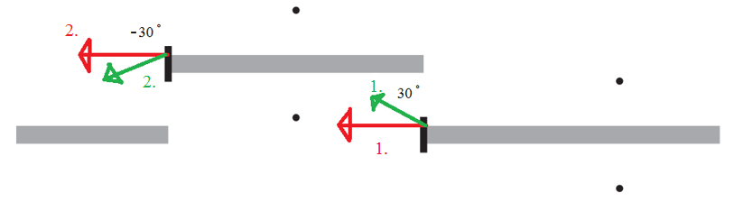

Ved første missionsstreg (M1) stopper robotten og nulstiller gyroen. Fra denne udgangsposition(rød pil1) skal den rotere 30 grader(grøn pil1), her ved robotten at den skal rotere til højre, da graderne er større end 0(figur(x markeret med rødt).

Anden missionsstreg (M2). Gyroen nulstiller igen og der kommer en ny udgangsposition(rød pil2). Fra denne position skal robotten roterer -30grader(grøn pil2). Det kommer af koden, at når graderne er mindre end 0, roteres der til venstre(figurx markeret med grøn)

## Test 1

I første test var der nogle mindre problemer. Det første problem var at sensoren, som skulle detektere den sortelinje, ignorerede den. Sensoren er derfor sat længere ned mod jorden, hvilket løste problemet. Næste problem var at hjulene roterede for hurtigt, hvilket gjorde at gyroen ikke kunne følge med. Motorkraften ved rotation blev sat ned og det hele virkede.

Ved testene blev der gættet lidt på hvilke grader der skulle bruges. Det startede på 45grader ved første linjeskift, hvilket gjorde at robotten ramte en batteriport. Herefter er graderne sat til 30, hvilket fungerer perfekt.

## Motorer

De to store motorer er stærkere end den lille, men har derimod en lidt større responstid. De er beregnet til at køre og styre robotten. Det smarte med disse motorer er at de har en rotationssensor, som gør dem meget præcise. De kan altså køre samtidig, med så en god en præcision at de nemt kan køre ligeud. Den lille motor er hurtigere og fungerer derfor perfekt som ’’fangearme’’.

|  |  |  |
| --- | --- | --- |
|  | Lille motor | Stor Motor |
| RPM | 240-250 rpm | 160-170 rpm |
| Stå moment | 8 Ncm | 40 Ncm |
| Kører moment | 12 Ncm | 20 Ncm |